新 书 推 荐
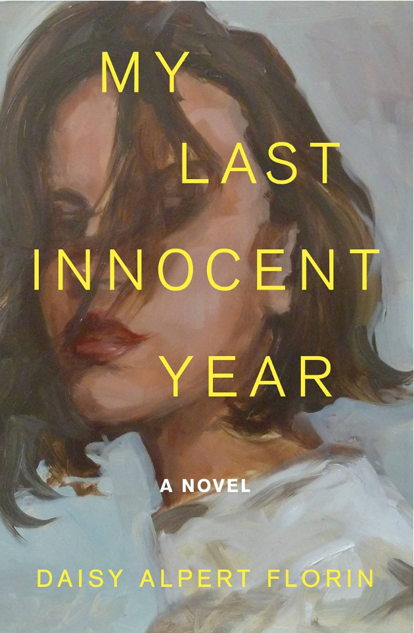
中文书名：《告别纯真的一年》
英文书名：MY LAST INNOCENT YEAR
作 者：Daisy Florin
出 版 社：Henry Holt
代理公司：WME/ANA/Lauren
页 数：326页
出版时间：2023年2月
代理地区：中国大陆、台湾
审读资料：电子稿
类 型：成长小说
Zibby's Most Anticipated Books of 2023
Town & Country’s “The 30 Must-Read Books of Winter 2023”
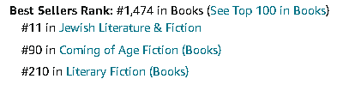
内容简介：

《告别纯真的一年》被《柯克斯评论》评作“为#MeToo之前的一代人精心打造的校园小说”。小说面世的时机恰逢适宜，它探讨了性同意和道德的微妙联系，极具感染力。

伊莎贝尔·罗森（Isabel Rosen）是一位来自下东区的犹太杂货商的独生女，她一直在努力适应新罕布什尔州的精英大学，毕竟那里是传统和兄弟会男孩的天下。现在到了大四，就在她开始相信自己终于找到了自己的位置时，她与校园里其他仅有一些犹太学生中的一位发生了一次非自愿的性接触。该事件使她陷入了争议和孤立之中。究竟那天晚上，在热切的“可以”和尖锐的“不可以”之间的灰色地带发生了什么？

接着，一位曾经的著名诗人、伊莎贝尔的写作教授R.H.康纳利出现了。他已经结婚，是一个有着自己秘密的男人。伊莎贝尔一直渴望成为一个美丽而充满才华的女人。康纳利让伊莎贝尔觉得自己被看见了。他对她的信念点燃了她对自己的信心，两人很快走入一段爱情。这段感情动摇了伊莎贝尔对自己的认知，但不知这种动摇是好是坏。当康纳利的学术同事和他的女儿失踪时，伊莎贝尔必须决定她是否有勇气再次开口，以及她真正的忠诚在哪里。

在20世纪90年代末克林顿和莱温斯基丑闻的背景下，《告别纯真的一年》讲述了一个处于性和艺术觉醒边缘的年轻女性的成长故事。她正走向独立，同时也开始认识到她的出身、她所来自地方的力量、美丽和勇气。这部作品恰逢其时而富有共鸣，它可以引发读者众多思考，如性同意的复杂性，成为一个成年人意味着什么，以及我们是否能够摆脱自己错误决定的影响。

作者简介：

黛西·阿尔珀特·弗洛林（Daisy Alpert Florin）的散文曾发表在Full Grown People、Motherwell、Brain、Child、 Kveller、 Under the Gum Tree和the Dartmouth Alumni Magazine等刊物上。她的散文《崩溃》（Crash）被乔纳森·弗兰岑（Jonathan Franzen）主编的《2016年美国最佳散文》列为著名文章。黛西是莎拉·劳伦斯学院2016年凯瑟琳·古尔芬写作奖学金（Kathryn Gurfein Writing Fellowship）的获得者，并且是2019至2020 BookEnds导师项目的研究员，在那里她与小说家苏珊·斯卡夫·梅雷尔（Susan Scarf Merrell）合作。黛西是土生土长的纽约人，与她的丈夫和三个孩子住在康涅狄格州。她毕业于亨特学院高中和达特茅斯学院。她拥有哥伦比亚大学和银行街教育学院的硕士学位。

媒体评价：

“我一口气读完了这本精彩而坚韧的成长小说，并且从头到尾都非常赞同作者想要表达的东西。是的，欲望是混乱的。性行为可能衍变为暴力。所有困难的、灰色的事实不会因为我们希望它们变得黑白分明而得到解决。黛西·弗洛林是一位令人惊讶的作家，《告别纯真的一年》是一本了不起的书。”
——凯瑟琳·纽曼（Catherine Newman），《我们都想得到得不到的东西》（We All Want Impossible Things）一书的作者

“《告别纯真的一年》是一个深刻、诚实、可读性强的成长故事，它以令人耳目一新的微妙视角，讲述了当代关于同意的对话、性关系和友谊的权力动态，以及女性在主张自己作为艺术家的地位时遇到的挑战。”
——凯伦·杜克斯（Karen Dukess），《最后的书友会》（The Last Book Party）一书的作者

“《告别纯真的一年》精彩绝伦。它讲故事的方式恰到好处，描绘了许多精彩的小说人物。而其中所涉及的一系列复杂的道德困境，不能被简化为简单的对与错。”
——苏珊·斯卡夫·梅雷尔（Susan Scarf Merrell），《雪莉》（Shirley）一书的作者

“催人奋进，令人回味，而且非常火辣。《告别纯真的一年》的每一页都迸发着对一个年轻女性的洞察力，她被时间和环境所塑造，正在学习说出真相。”
——朱莉娅·梅·乔纳斯（Julia May Jonas），《弗拉迪米尔》（Vladimir）一书的作者

“《告别纯真的一年》是黛西·弗洛林的处女作。作为一位尚未定型的艺术家，弗洛林铤而走险，借此书悄然推动着一些改变，要求我们重新审视胁迫和同意之间的关系。它同时也是作者精心打造的人物研究。我对它爱不释手。”
——埃利·伊顿（Ellie Eaton），《占卜者们》（The Divines）一书的作者

“《告别纯真的一年》既是对学术界性别、权力和阶级的引人入胜的审视，又是一个令人难以放下的亲密的成长故事，用一个词来形容，就是精彩。尽管它具有紧迫的时效性，但这是一部将被历代阅读的小说。我喜欢它。”
——乔安娜·拉科夫（Joanna Rakoff），《我的塞林格之年》（My Salinger Year）一书的作者

“《告别纯真的一年》扣人心弦、细致入微、发人深省，贴近描绘了一个即将成年的女人与权力和同意、野心和嫉妒、忠诚和背叛等最棘手的问题作斗争的画像。”
——克里斯蒂娜·贝克·克莱恩（Christina Baker Kline），《纽约时报》排名第一的畅销书《孤儿列车》（Orphan Train）一书的作者

“弗洛林是一个魔术师。在一部关于师生恋的校园小说中，人们所期待的贪婪、戏剧性和道德上的愤怒都惊人地消失了，取而代之的是弗洛林为你提供的令人陶醉的清晰视线，那种你在处女作中很少见到的简单、厚重和智慧。她的人物感觉如此真实，几乎是不雅的。感觉就像莫妮卡·莱温斯基，但由约翰内斯·维米尔所画。对青春和欲望的刻板印象如此诚实地描述，就像把你自己的青春捕捉在玻璃里，不是你记忆中的样子，而是它本来的样子。令人惊讶。”
——鲁菲·索普（Rufi Thorpe），《淘汰赛女王》（The Knockout Queen）一书的作者

“《告别纯真的一年》是我读过的关于大学校园生活的最好的小说之一，伊莎贝尔·罗森是犹太教典籍中一个独特的、必要的补充；黛西·弗洛林以极大的诚实、洞察力和独特的声音挖掘了她的人物在纯真年代结束时的旅程。”
——卡伦·本德（Karen E. Bender），国家图书奖入围作品《退款》（Refund）一书的作者

“黛西·弗洛林的处女作写得很好，对一个年轻女子对爱和性、对成功和认可、对归属和独立的矛盾欲望，以及影响她未来几十年生活的不稳定、令人兴奋的婚外情进行了有把握的探索。弗洛林成功为我们提供了一个新鲜、生动、令人惊讶的故事，当伊莎贝尔·罗森讲述她的野心、欲望、悲伤，以及在一个感觉不属于你的世界中找到你的声音意味着什么时，读者也会点头认可。”
——凯特琳·穆伦（Caitlin Mullen），《请看到我们》（Please See Us）一书的作者

“读者会被一个才华横溢的年轻女子的艰苦斗争所震撼和刺痛，会相信她可以成为自己生活的最终见证者。”
——《书单》（Booklist）

“这是一部为#MeToo运动之前的那一代人创作的一部出色的校园小说。”
——《柯克斯评论》（Kirkus Reviews）

“一部非常及时且与热点话题相关的校园小说。”
——Town & Country

感谢您的阅读！
请将反馈信息发至：版权负责人
Email：Rights@nurnberg.com.cn
安德鲁·纳伯格联合国际有限公司北京代表处
北京市海淀区中关村大街甲59号中国人民大学文化大厦1705室, 邮编：100872
电话：010-82504106, 传真：010-82504200
公司网址：http://www.nurnberg.com.cn
书目下载：http://www.nurnberg.com.cn/booklist_zh/list.aspx
书讯浏览：http://www.nurnberg.com.cn/book/book.aspx
视频推荐：http://www.nurnberg.com.cn/video/video.aspx
豆瓣小站：http://site.douban.com/110577/
新浪微博：安德鲁纳伯格公司的微博_微博 (weibo.com)
微信订阅号：ANABJ2002


